第19屆國際道學研討會
道教在海外：思想、實踐與經籍
山東·濟南·五峰山
2027年5月25—29日

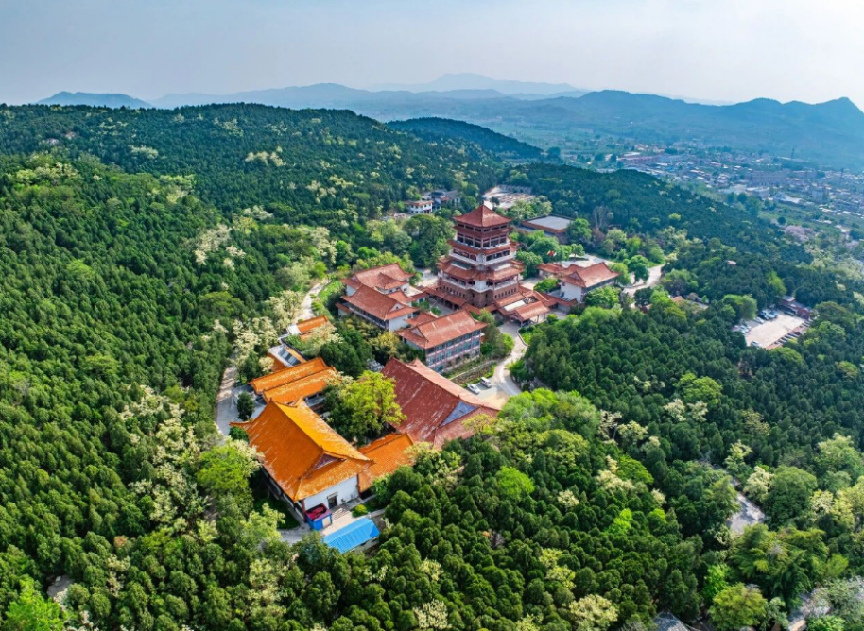
作為中國的本土宗教，道教不僅對古代中國的社會、文化以及民眾生活、民族性格等產生過深刻影響，而且曾被海外各國的人們加以認識甚至崇奉。全面、系統、深入地研究道教在海外的傳播與影響，具有很高的學術價值和巨大的文化意義。有鑒於此，第十九屆國際道學研討會的主題擬聚焦道教在海外的傳播，研討議題包括：
1）道教在海外各地的信仰群體、宮觀廟宇、傳承法脈、傳播途徑；
2）道教思想對海外民眾之精神世界、現實生活的影響；
3）海外民眾對道教醫藥、法術、儀式、修煉的實踐；
4）海外的道教與當地的社會、文化或族群、宗教之關係；
5）海外的道教與中國傳統宗教、民間信仰之關係；
6）道教經籍在海外各地的流傳和收藏狀況。

主旨演講
1）黎志添（LAI ChiTim，香港中文大學）。
2）待定

組織委員/單位
主席：郭武（山東大學）、Livia Kohn（孔麗維，波士頓大學）。
常務委員：郭武、韓吉紹(中國大陸）；劉通敏、張馨方(中國臺灣)；Livia Kohn、Robin R. Wang、Liu Xun(美國)；Georges Favraud(法國)；Friederike Assandri、Johan Hausen(德國)；Serban Toader(羅馬尼亞)。

主辦：山東大學中國傳統文化海外傳播研究中心（中國）；《道教研究學報》/三松出版社（美國）。
協辦：老子道學文化研究會（中國）；山東省道教協會（中國）；中華宗教哲學研究社（中國臺灣）；世界道文化聯盟（美國）。

會議形式
5月25日（星期二）抵達濟南五峰山後，15:00-18:30在五峰閣賓館辦理報到手續，並享用晚餐。5月26日（星期三）9:00舉行簡短開幕式，隨後進行主旨演講、分組研討與工作坊，活動將持續至5月27日（星期四）。27日下午閉幕大會結束後，可參觀附近的道教洞真觀。會議工作語言為英語和漢語。

5月28日（星期五）上午退房後，可自願參加赴泰山的田野調查，8:00乘大巴出發。調查結束後，大巴繼續前往青島過夜；5月29日（星期六）赴嶗山調查，傍晚返回青島，此後行程需自行安排（我們可協助機場接送和/或預訂酒店）。

——分組研討：圍繞分組主題安排3場25分鐘/人或4場20分鐘/人的論文報告，隨後進行自由討論（1.5-2小時）。
——工作坊：側重道教修煉、武術（太極拳）與各種道教醫學形式的體驗（1.5-2小時）。場地內不設桌椅和PPT設備，專為實修體驗而設。

會議費用
會務費（含五峰山期間全部餐食及租用會場）：80美元/500元人民币（報到時現金支付）。
五峰閣賓館三晚（25-27日），雙人間：150美元/1000元人民币（自行在酒店支付）。
其他住宿選擇：峰山快捷賓館、星東旅館——請自行安排。

考察費（含28-29日兩天的大巴、索道、門票、用餐及當地導遊）：100美元/600元人民币（報到時現金支付）。
青島住宿一晚（28日），雙人間：80美元/500元人民币（自行在酒店支付）。
注：若5月29日晚也計劃入住青島機場附近的同一家酒店，則需按兩晚付費（160美元/1000元人民币）。否則，我們將提供前往其他地點的出行方案。

報名方式
報名網址：https://gregefip.github.io/dao19-conference-2027/
或將所附報名表填好後發送至會務郵箱sduforum@163.com。報名表內容包括姓名、工作單位、國籍、身份證或護照號碼、電子郵箱及電話號碼，以及論文題目（若作報告）。
同時說明：是否需要入住主會場酒店（若需要則請注明合住人姓名，或說明希望我們協助安排合住），抑或自行安排住宿；以及是否參加會後考察。

截止日期
報名截止、摘要提交截止：2027年3月1日。
會議日程上網：2027年5月1日。

展覽
會場將免費提供少量展位，可發放傳單或宣傳冊，並可出售圖書、光碟及其他資料。

交通與報到
抵達中國後，最好由濟南遙牆機場入境，乘坐當地交通工具（如機場大巴；來自其他城市者亦可乘火車）前往濟南西站。在濟南西站換乘地鐵1號線至「工研院站」，然後再乘坐出租車或網約車前往五峰閣賓館（車費約4美元）。5月25日18:00，我們將在地鐵「工研院站」B出口安排1輛由地鐵站至賓館的接駁車。

※特別提示：
建議安裝國際版「攜程」（TRIP）、「滴滴」（DIDI）或「你好中國」（NIHAO CHINA）應用程式（App），並註冊、綁定銀行卡或信用卡，以便在中國便捷地乘坐地鐵、公交和出租車。同時，最好在入境中國海關時兌換一些人民幣。

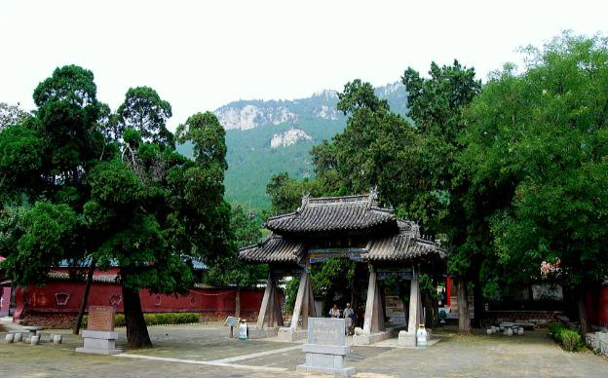
五峰山洞真觀

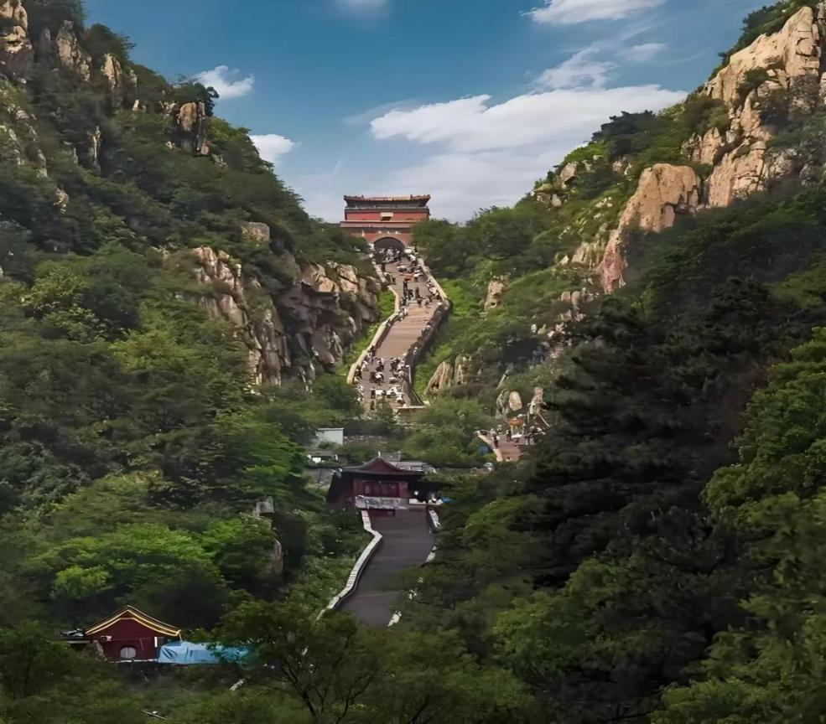
泰山天梯
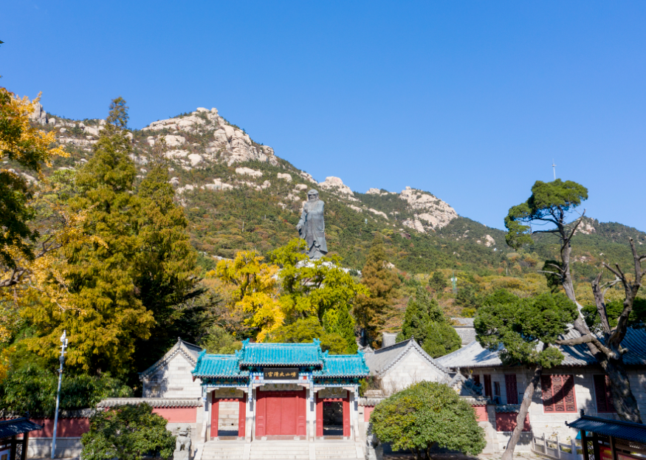嶗山太清宮

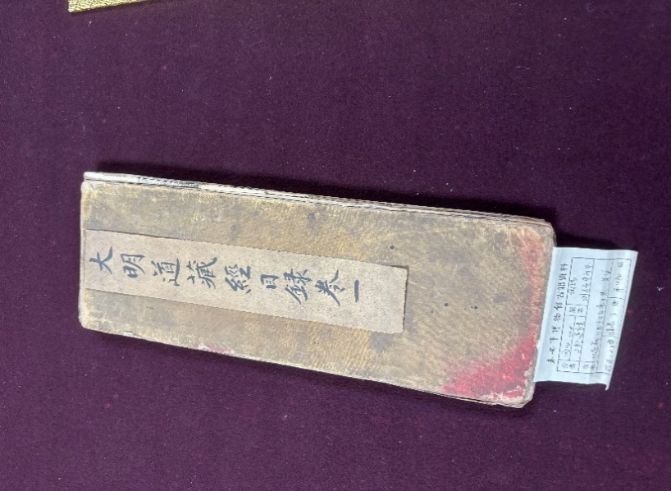
泰安博物館藏明代《道藏》

第19屆國際道學研討會
19th International Conference on Daoist Studies
報名表（Registration Form）

姓名(Name) |  | 國籍  (Nationality) |  | 護照／身份證號碼(Passport / ID No.)
工作單位(Institution)
手機號碼(Mobil Number) |  |  | 郵箱(E-mail)
論文題目(Paper Title)
內容摘要(Abstract)
代訂5月25-27日（3晚）五峰閣賓館(Book the Hotel Wufengge for 3 nights)？ 是 □ 否 □ |  |  | 代訂5月29日青島機場附近酒店(Book a hotel near Qingdao Airport for May 29)？是 □ 否 □
參加5月28—29日泰山與嶗山考察(Join the excursion to Mount Tai & Mount Lao from May 28 to 29?) |  |  |  | 是 □ 否 □
注意：請完整填寫各項信息；請在「是 □／否 □」處打「√」；中國臺港澳居民請填寫往來大陸（內地）通行證號碼。如有問題，請通過郵箱（sduforum@163.com）聯繫會務組。
NOTE ：Please fill in all items ；Tick “Yes □ / No □” ；Residents from Taiwan, Hong Kong, and Macao of China, please fill in your passport number for traveling to the mainland. If you have any questions, please contact the organizing committee via this mail-box: sduforum@163.com .

